供水过户业务办理须知
营业厅现场办理：
在办理过户手续前，应先结清水费，新用户再与供水单位签订《供用水合同》。
个人用户办理此业务需要出具的手续如下：
- 新户主提供身份证复印件和房产证复印件（或购房合同复印件）
2、若双方为个人买卖行为，需提供双方房屋买卖合同复印件、原户主和新户主身份证复印件。
单位用户办理此业务需要出具的手续如下：
1、原单位和新单位开具过户证明（见附件1），双方加盖公章；
2、新用户需携带营业执照复印件、法人证书复印件或机构代码证复印件及相关财务信息。
承办部门：市政务服务中心水务集团(润达服务处)窗口
承办部门地址:昌润南路153号，东昌路与昌润路交叉口向南600米路西
承办部门咨询电话：8902679 8223968
承办部门工作时间：周一至周五（国家法定节假日除外）

网上营业厅办理：
办理途径：微信公众号“聊城城市水务”或登录聊城水务集团官网www.cssw.net（官网目前相关功能正在开发调试中）
办理流程：
1、关注聊城城市水务公众号，点击服务窗口→微网厅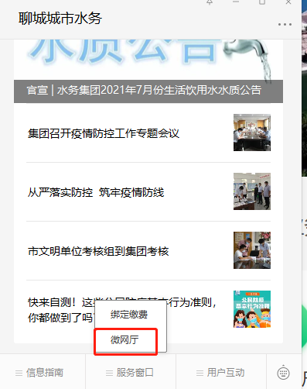
2、点击基础服务→户号绑定，输入户号以及用户名，绑定户号（若不知户号可拨打96568(24小时)、8902679、8223968、8204227、8204087、2990610进行查询）
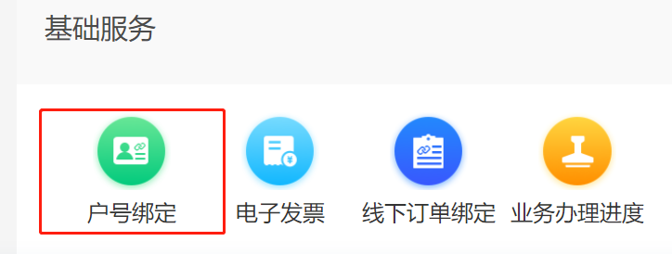
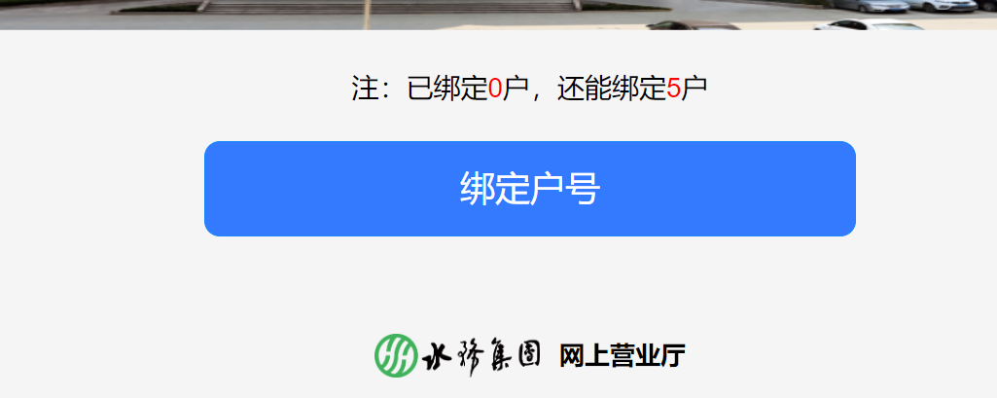
- 点击居民业务→个人过户
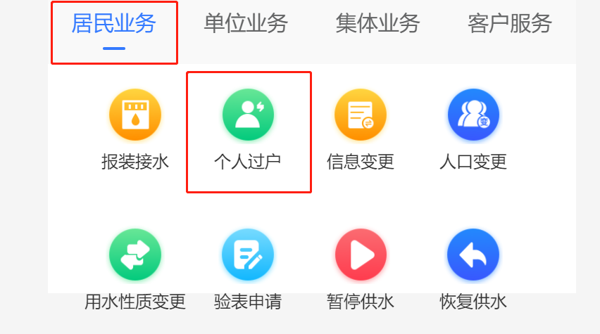
- 填写表单信息，上传身份证、房产证或购房合同照片。
- 等待后台工作人员审核用户信息。
- 网签合同。
根据短信提示，点击短信链接，进行支付宝人脸认证并核对信息，进行网上签字。
7、过户完成。

